**Material de apoyo para 1 medio, Biología.**

***Para responder deberás utilizar el texto de ciencias naturales Biología desde la página 21 a la 29 página .***

La evolución causa la biodiversidad

Hoy es un hecho aceptado **que la evolución es la causa de la diversidad de los organismos vivientes y extintos**. Todas las formas de vida que habitan la Tierra derivan de organismos unicelulares que, a traves de numerosas generaciones, han dado origen a diversas especies, algunas de las cuales ya se extinguieron, como los dinosaurios. .Te parece dificil de creer? Entonces te invitamos a conocer las evidencias que prueban la existencia del proceso evolutivo.

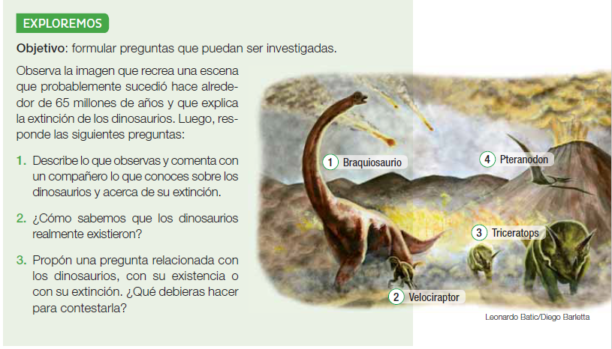

Evidencias de la evolución de los seres vivos

El evolucionismo cuenta con solidas evidencias aportadas por diferentes disciplinas, como la paleontologia, la biogeografia, la anatomia comparada y la embriologia y la biologia molecular.

**Evidencias paleontológicas: el registro fósil**

Muchas veces escuchamos que en algun lugar de nuestro planeta ha aparecido algun hueso fosil y hasta un gran mamut conservado en hielo. Estos testimonios de la vida que existio en el pasado son los fosiles.

La **paleontología** es una ciencia que estudia e investiga los fosiles. Un **fósil** es cualquier resto o evidencia de un organismo que vivio en epocas geológicaspasadas y se ha conservado de alguna forma. El estudio de los fosilesha permitido inferir los cambios de la biodiversidad a lo largo del tiempo.

* **¿Existen yacimientos de fósiles en tu región?, ¿cuáles?**

**____________________________________________________________________________________________________________________________________________________________________________________________________________________________________________________________________________________________________os yacimientos fósiles**

**se encuentran en estratos**

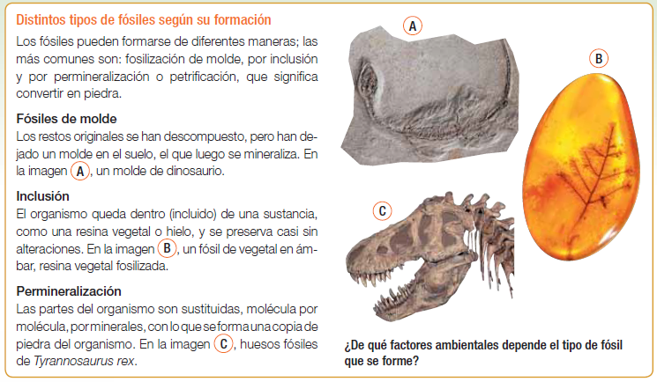**de rocas sedimentarias, como**

**la piedra caliza, la arenisca,**

**la arcilla o la pizarra, que se**

**f y**

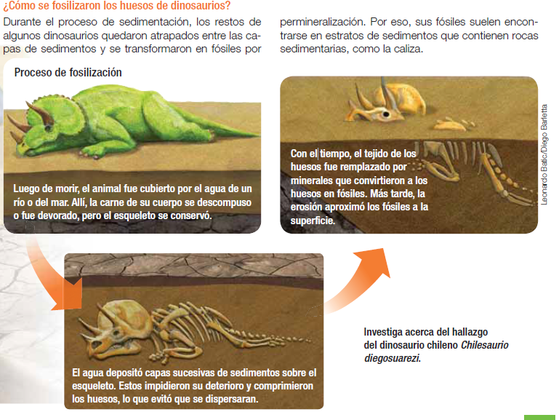

**Evidencias anatómicas: órganos homólogos, análogos y vestigiales**

La anatomia comparada estudia las semejanzas y diferencias entre las estructuras de distintos organismos y ha sido muy importante para establecer relaciones evolutivas entre las especies.

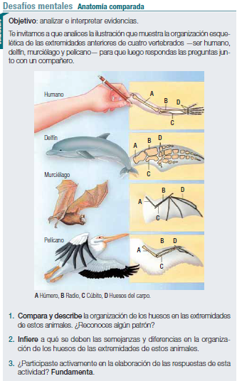

**• Órganos homólogos**: son los que tienen la misma estructura interna, aunque su forma y funcion sean diferentes, como las extremidades de los animales que acabas de analizar. De acuerdo con el evolucionismo, se trata de estructuras heredadas de un **ancestro común**, cuya **adaptación** posterior a distintas formas de vida genero diferencias entre las especies,

lo que se conoce como **divergencia evolutiva**.

**• Órganos análogos**: son estructuras que en distintas especies cumplen funciones similares, pero tienen diferentes origenes embrionarios. Por ejemplo, las alas de las aves y las de los insectos; estas estan adaptadas para el vuelo, pero las de las aves son estructuras dotadas de huesos y musculos, mientras que las de los insectos son expansiones de la cubierta externa del cuerpo y los musculos de vuelo estan dentro del torax.

De acuerdo con el evolucionismo, especies que tengan una forma de vida semejante y esten sometidas a presiones ambientales comunes podrían evolucionar independientemente hacia formas similares, proceso que se denomina **convergencia evolutiva**.

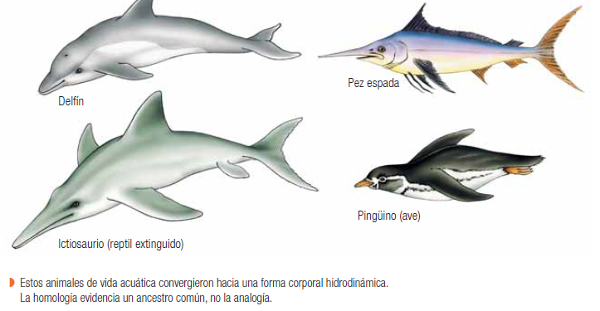

**• Órganos vestigiales**: los organos vestigiales son estructuras que estan atrofiadas y sin funcion evidente. La explicacion evolutiva dice que derivan de otros organos que si eran utiles en especies predecesoras. Por ejemplo, en nuestra especie se consideran como vestigiales las muelas del juicio, el coxis y el apéndice vermiforme.

medida que avanza el desarrollo, algunos animales conservan estas estructuras y otros las pierden. Esto es una evidencia de la existencia de

un **ancestro común**.

Sin embargo, Haeckel concluyo **incorrectamente** que durante el desarrollo embrionario de las especies que descienden de un ancestro comun se muestran ordenadamente las transformaciones que se han ido acumulando en el proceso de evolucion. Esto significaria que, por ejemplo, durante el desarrollo embrionario humano aparecerian formas semejantes a las de un pez o de un ave. Haeckel tambien creia que las especies evolucionaban hacia

formas mas perfectas.

Hoy esta demostrado que las especies que evolucionan a partir de ancestros comunes lo hacen de manera **ramificada**, y no linealmente como supuso Haeckel. A pesar de sus errores, Haeckel tambien hizo importantes contribuciones a la embriologia, a la zoologia, a la botanica, y se le considera uno de los fundadores de la ecologia.

**Evidencias moleculares: comparación de ADN y de proteínas**

La molecula de **ADN** contiene y transmite la **información genética** de cada individuo. Esta informacion esta codificada en los **genes**, los que se expresan a traves de la **síntesis de proteínas**.

Cada gen es una secuencia de nucleotidos y son los genes los que, en ultima instancia, determinan las caracteristicas de un individuo, porque codifican la secuencia de los aminoacidos que conforman una **proteína** y estas son las que dan las caracteristicas unicas de cada organismo.

Los biologos moleculares se han dado cuenta de que organismos de distintos grupos (animales, vegetales, hongos y bacterias) comparten genes. Esto es evidencia de que tienen un **ancestro común**. Por ejemplo, los **genes** **Hox** u homeoticos son practicamente los mismos en todos los animales, lo que indica que son genes muy antiguos, presentes ya en el ancestro común que dio origen a todos los organismos de este reino.

Los cientificos saben que los genes sufren cambios o **mutaciones** cada cierto tiempo. Contando las diferencias en los genes entre dos especies o grupos, se puede averiguar su parentesco y el tiempo aproximado de su separacion. Cuanto mas parecidas sean dos especies a nivel molecular, mayor sera el parentesco evolutivo, y viceversa. Por ejemplo, el ser humano y el raton tienen aproximadamente 80 % de similitud en la información genetica. Este porcentaje es una prueba de que somos ramas de un mismo arbol evolutivo.

**Evidencias embriológicas: desarrollo embrionario**

En el siglo XIX, el biologo aleman Ernst Haeckel comparo el desarrollo embrionario de distintos animales y observo que hay ciertas semejanzas que van desapareciendo segun avanza el proceso. Por ejemplo, todos los vertebrados poseen arcos branquiales y cola cuando son embriones y a

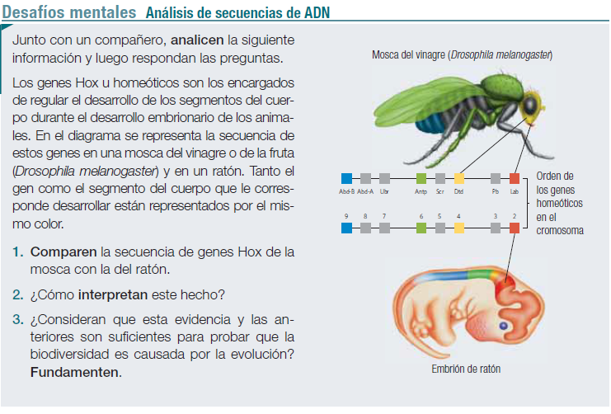

* **Investiga que es y para que se utilizan los Árbol filogenético.**

__________________________________________________________________________________________________________________________________________________________________________________________________________________________________________________________________________________________________________________________________________________________________________________________________________________________________________________________________________________________________________________________________________________________________________________________________________________________________________________________________________________________________________________________________________________________

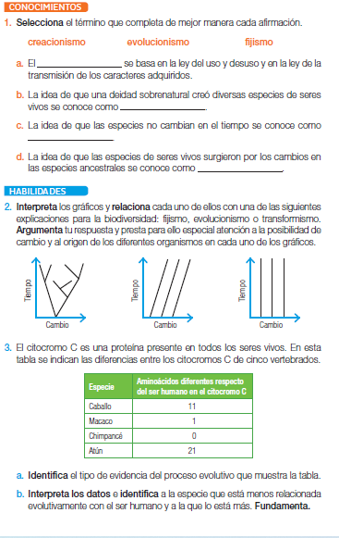

**4. Construye** en tu cuaderno un organizador grafico con los siguientes conceptos: ADN, biodiversidad, biogeografia, anatomia comparada, embriologia, fosil, paleontologia, biologia molecular, evolucion y estructuras homologas. Puedes incluir otros terminos para conseguir un mejor resultado. Al terminar, **compara** tu diagrama con el de un companero y **evalúa** si es necesario modificarlo.